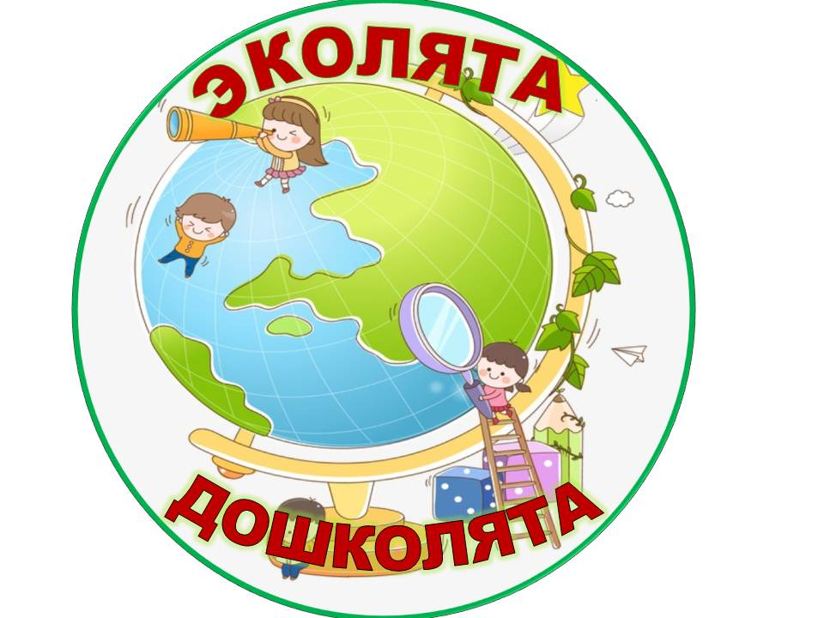
Отчет о проведении праздника в старшей группе «Посвящение в «ЭКОЛЯТА-дошколята»

Мир, окружающий ребёнка, - это, прежде всего, мир природы с безграничным богатством явлений, с неисчерпаемой красотой.
Здесь, в природе, вечный источник детского разума. В.А. Сухомлинский
Актуальность:
Экологическое воспитание и образование детей – актуальная тема настоящего времени: только экологическое мировоззрение, экологическая культура живущих людей могут вывести планету и человечество из того катастрофического состояния, в котором они пребывают сейчас.
Цель мероприятия:
формирование экологической культуры детей, закрепление правил экологически - грамотного взаимодействия с окружающей средой.
Задачи:
1. Развивать у детей познавательный интерес к окружающему миру.
2. Продолжать формировать у детей экологическое сознание и культуру природопользования, способствовать укреплению сформировавшихся традиций и преемственности в ДОУ.
3. Развивать умение правильно оценивать собственные поступки и поведение других людей по отношению к природе, в соответствии с эко – заповедями.
4. Воспитывать нравственные и социально – коммуникативные качества личности дошкольника, их ценностную ориентацию в окружающем мире природы.

Эколенок - это ребенок, который бережёт и защищает природу. Ему свойственно доброе, уважительное, внимательное, заботливое отношение к ней.
Дети старшей группы «Радуга» присоединились к природоохранному проекту «Эколята - Дошколята», который направлен на формирование у детей дошкольного возраста экологической культуры и культуры природолюбия. 25.04.2022 состоялась торжественная церемония посвящения детей в «Эколята – молодые защитники Природы». К этому мероприятию мы с ребятами готовились заранее: познакомились со сказочными героями – друзьями и защитниками Природы (Умница, Тихоня, Ёлочка и Шалун), 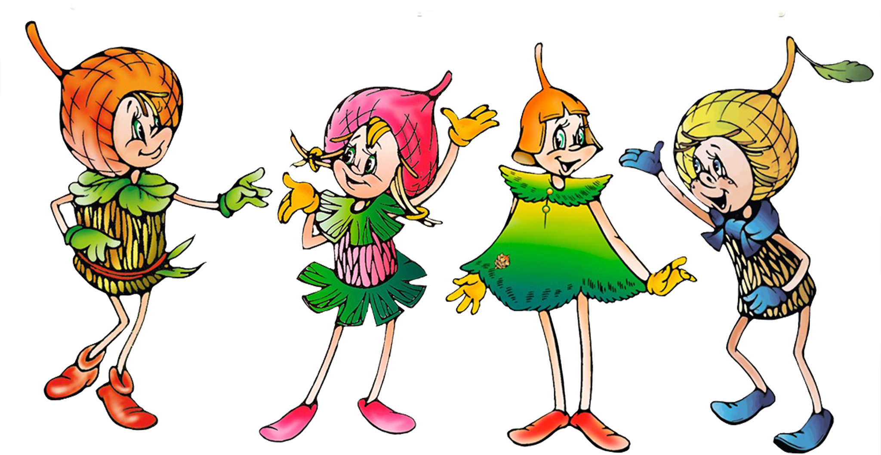
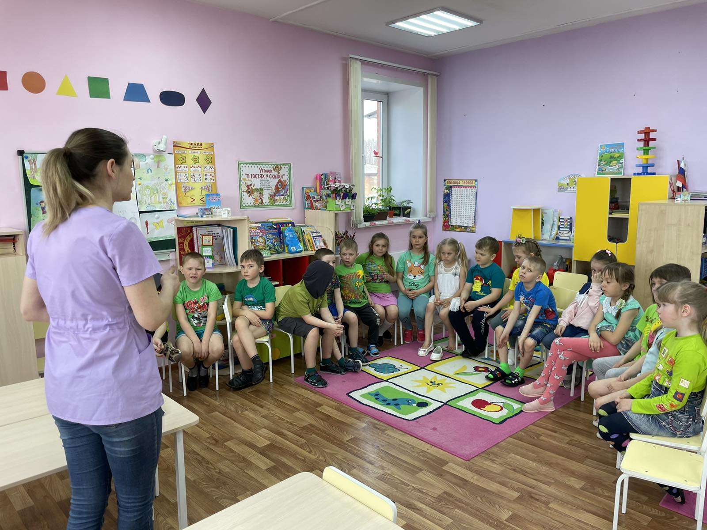
разучивали гимн Эколят, изучали правила поведения в Природе.

В рамках недели ресурсосбережения организовали совместно с родителями акцию «Сдай батарейку – спаси Природу».

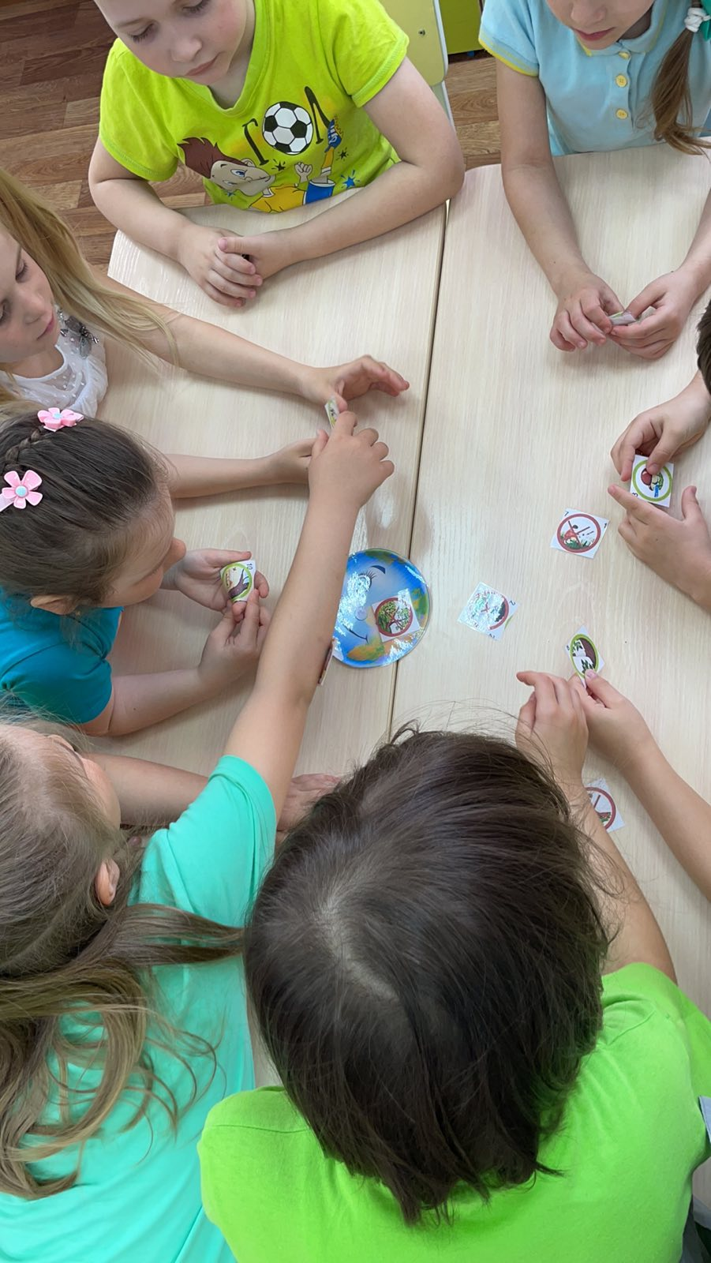
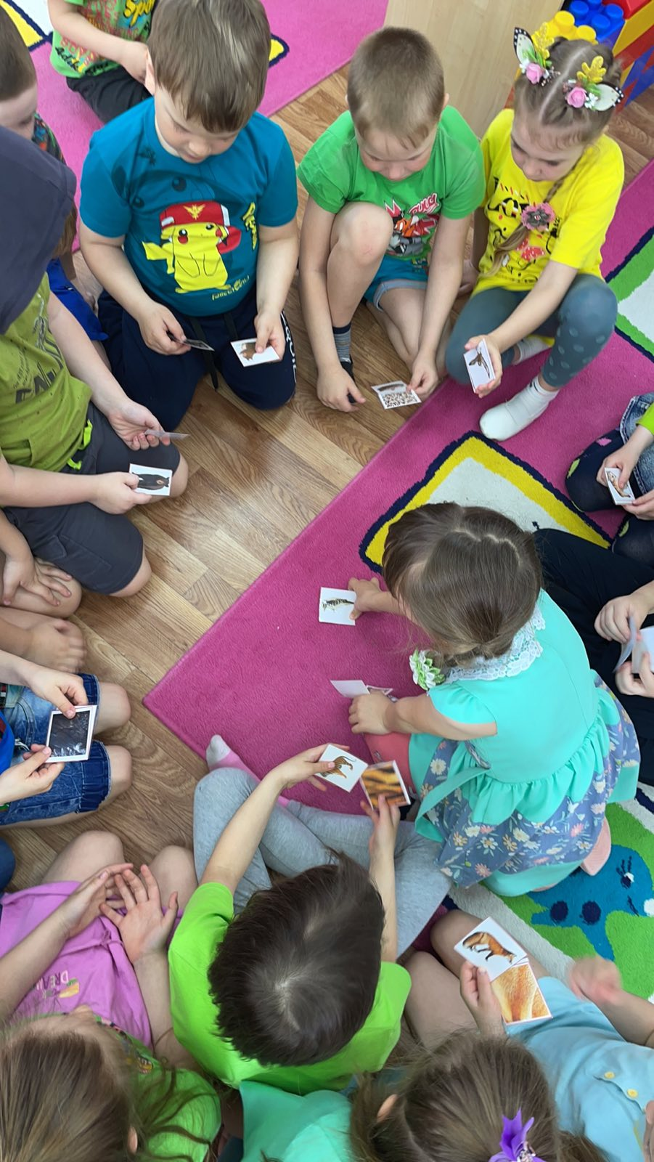
Для того чтобы стать настоящими защитниками Природы, нашим ребятам надо было пройти испытания. На наш праздник посвящения в Эколята пришло письмо от сказочных героев – Умницы и Шалуна. Они приготовили для детей задания. Умница загадывала экологические загадки. Шалун приготовил для ребят весёлую игру на внимание «Найди шкурку животного». Были задания и от Тихони и Ёлочки. Тихоня хотел узнать, знают ли наши дети правила поведения в лесу.

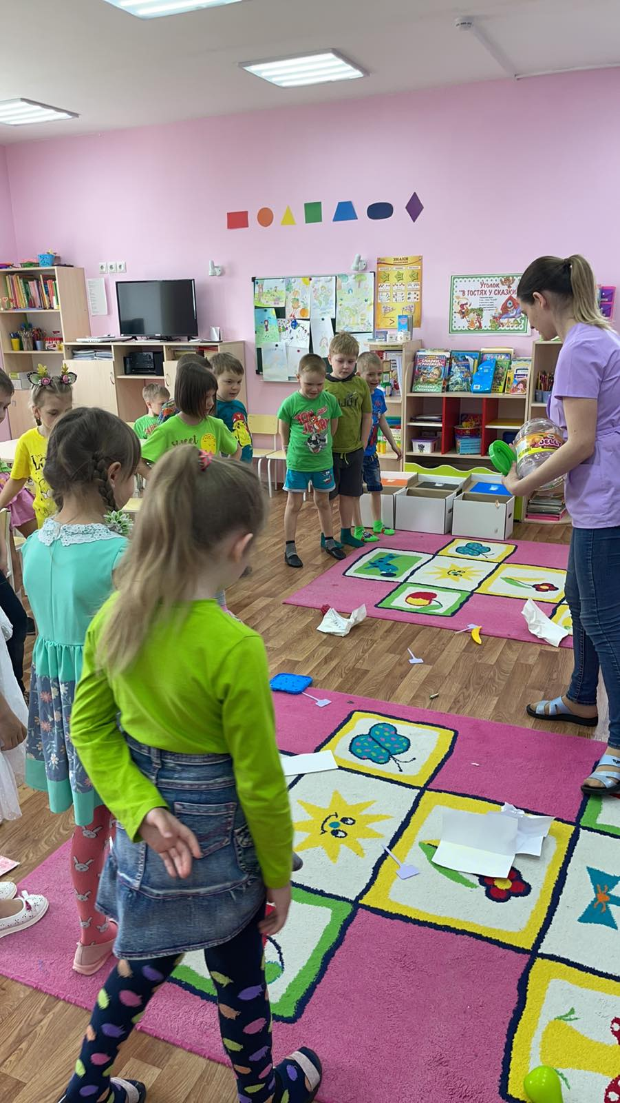
А Ёлочка приготовила для детей задание по раздельному сбору мусора. Со всеми испытаниями ребята справились отлично и теперь готовы стать настоящими защитниками Природы. Дети произнесли клятву Эколят и им торжественно были вручены эмблемы с логотипом Эколята.
Работа в данном направлении продолжается. Впереди много интересных мероприятий. Ребята примут участие в различных акциях и конкурсах.

Мы надеемся, что вместе с родителями мы сможем способствовать формированию у детей культуры природолюбия!

